МКДОУ № 42 «Аленький цветочек»
г. Лесосибирск
Воспитатель: Сидорова Д.Г.

Конспект НОД «Зимующие птицы»
(для детей подготовительной к школе группы)
Цель: расширение и обогащение знаний о зимующих птицах.
Задачи:
1. Расширить и систематизировать представления о зимующих птицах; закрепить умения различать их по внешнему виду и называть.
2. Познакомить детей с профессией орнитолог.
3. Закрепить знания о зимующих птицах, о роли человека в жизни зимующих птиц.
4. Развивать умение делится на компании.
5. Развитие мелкой моторики рук
6. Продолжать развивать навыки восприятия звуков природы, обогащать впечатления детей.
7. Воспитывать желание помогать птицам зимою.

Материалы и оборудование:
проектор, магнитные доски, фотографии птиц; клейстер, крупа, семечки, шаблоны «пряников».

Ход деятельности
(На экране появляется видеописьмо для детей)

Текст: «Здравствуйте дорогие ребята. Мы очень рады, что сумели с вами связаться. Мы хотим рассказать вам что-то очень интересное. Для этого вам…»
(На экране появляется кроссворд)

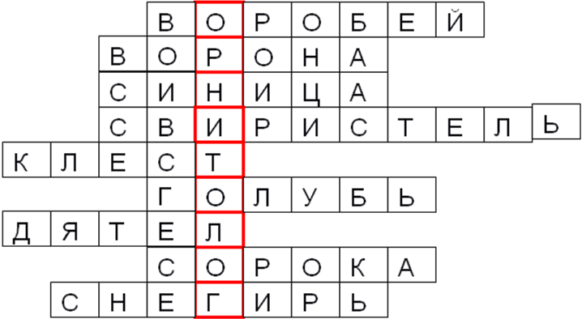

В: Связь прервалась… От кого это письмо? Зачем нам этот кроссворд? Что делать ребята?
Д: Разгадать кроссворд…
В: Давайте попробуем.
(Дети разгадывают кроссворд, разгадывая загадки про птиц)

В: Ну вот, кроссворд мы разгадали. А что это за слово такое у нас получилось – орнитолог. Может кто-нибудь знает, что оно означает? (варианты ответов)

В: Орнитолог - это биолог, изучающий птиц. Он наблюдает за их поведением в лесу, городе и в зоопарке.

(Пришло видеописьмо как будто с помехами)
Текст: Ребята, очень плохая связь. Вы нас видите? Слышите?(На экране помехи, дети ничего не видят). А мы вас очень хорошо видим и слышим. Мы высылаем вам задания, если вы правильно справитесь с ними, то станете юными орнитологами

В: Вы хотите стать настоящими орнитологами?
Д: Да.
В: Тогда нам пора начинать выполнять задания.

1 задание: Объединение в компании.
В: Взять картинку, объединится в компании (3),
В: От каждой компании мне нужен один разведчик.
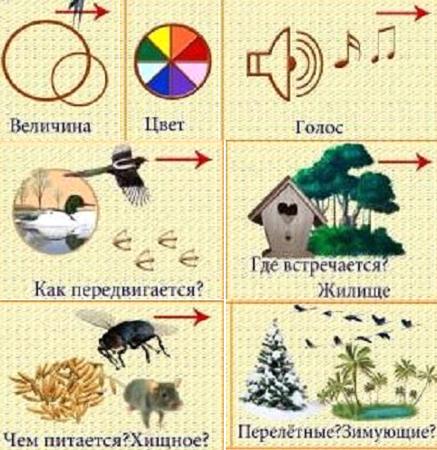
Задание для разведчиков: компании собрать картинку и никому не говорить что получилось, после этого рассказать о том, что получилось по схеме.
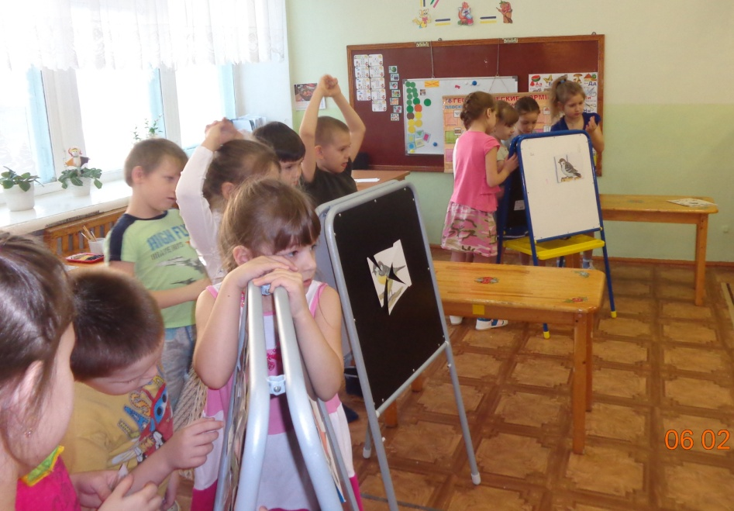

2 задание: Назови песенки птиц
Каждой компании предлагается назвать песню предложенной птицы. После ответа компании включается запись.

Физкультминутка «Скачет шустрая синица»
Скачет шустрая синица (Прыжки на месте на 2 ногах)
Ей на месте не сидится.
Прыг - скок, прыг - скок - (Прыжки вокруг себя)
Завертелась как волчок.
Вот присела на минутку (Присесть)
Почесала клювом грудку (Наклон головы вперёд, на грудь)
И с дорожки на плетень (Встать и махи руками в стороны)
Синь - синь - синь, тень - тень - тень.
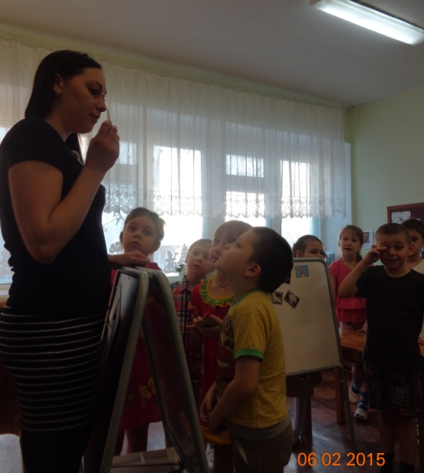
3 задание: Убери лишнее
В: От каждой компании мне нужен один разведчик
Задание для разведчиков: у каждой компании на мольбертах одинаковые картинки птиц. 1-ой компании необходимо выбрать всех
зимующих птиц, 2-ой – перелетных и 3-й – декоративных.

В: Ребята давайте проверим, правильно ли вы справились с заданием.
(Компании по очереди показывают и называют свои картинки.)

4 задание: Чем питаются птицы зимой?
(На ковре разложено три кольца с эмблемой каждой компании)
В: Ребята найдите, пожалуйста, свое колечко и встаньте вокруг него.
(Раздать компаниям картинки)
В: Найдите лишнюю картинку и расскажите почему вы так думаете.
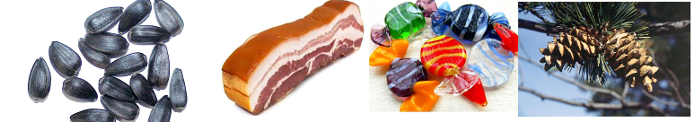

В: Я предлагаю вам сделать пряники для птиц вместе со мной. Мы развесим их на участке и будем подкармливать птиц. Для этого я вам приготовила заготовки пряников, разные крупы и семечки. Вам необходимо покрыть заготовку клейстером и выложить на него семечки или/и крупы.

(Дети проходят за столы и приступают к работе)

(В конце занятия стук в дверь. Принесли посылку, в которой медали)

(После завершения работы детям предлагается прочесть заранее выученное стихотворение)
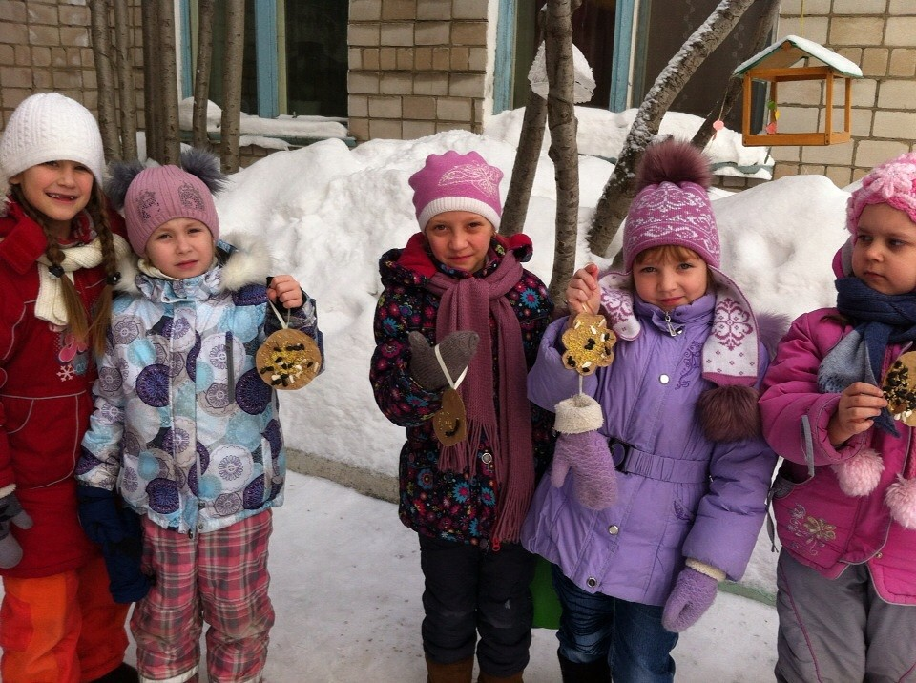
Мы кормушку смастерили.
Мы столовую открыли.
Воробей, снегирь - сосед,
Будет вам зимой обед!
В гости в первый день недели
Две синицы прилетели,
А во вторник - снегири,
Ярче утренней зари!
Три вороны были в среду
Мы не ждали их к обеду.
А в четверг со всех краев -
Десять жадных воробьев.
В пятницу в столовой наш
Голубь лакомился кашей.
А в субботу на пирог
Прилетело семь сорок.
На прогулке развешиваем наши пряники на радость птицам

